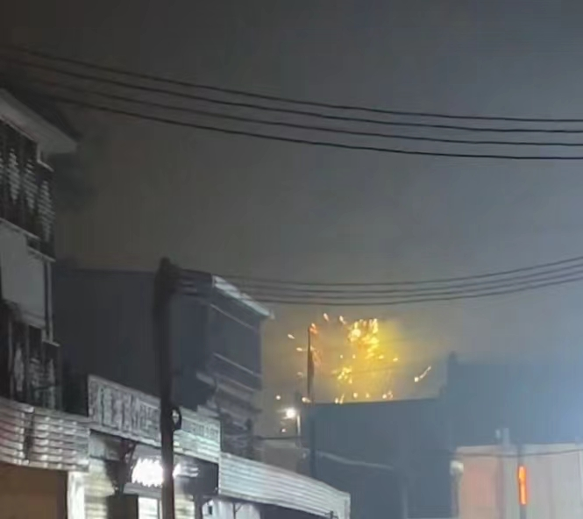除夕夜，家人们一起吃完年夜饭，突然门外响起爆竹响，一走出去，看！那边！那边人家在放烟花欸！真好看虽然是远距离，但年味已经散满每户人家了
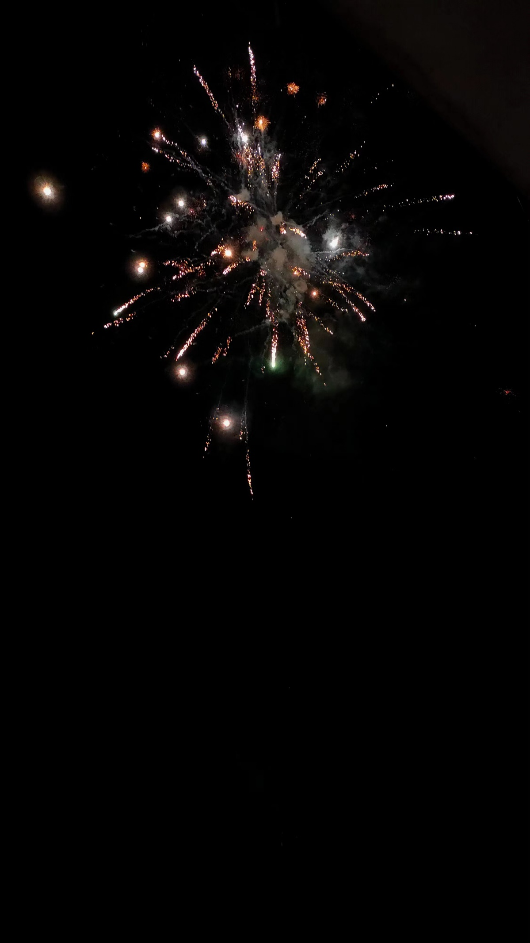
当然还是在自己家门口放的烟花要大要漂亮，每一个小火花升上天空，充满着期待，每一朵都很绚烂的绽放，每一次开完“花”都是惊喜和喜悦，新的一年也要充满期待与快乐！

